Муниципальное общеобразовательное учреждение
«Гимназия №7»
г.о. Подольск Московской области

Разработка урока по технологии
5 класс

«Технология изготовления мягкой игрушки
в технике лоскутного шитья»

Автор - составитель:
Лучанинова Анастасия Викторовна
учитель технологии МОУ «Гимназия №7»

2016г.
Содержание:

- Пояснительная записка_____________________________3-4 стр.

- Основная часть____________________________________5-13 стр.

- Список литературы________________________________ 14 стр.

2

Пояснительная записка

Лоскутное шитье в настоящее время набирает популярность. Лоскутное шитьё (пэчворк) – соединение маленьких кусочков ткани для получения большого полотна.
Изначально это занятие было обусловлено бедностью и носило только практический характер, женщины были вынуждены этим заниматься, чтобы обновить одежду или предметы быта, но с течением времени это стало популярным времяпровождением, которым любой может заниматься.
Факты о первых упоминаниях весьма разнообразны, где-то упоминается о стёганном похоронном навесе палатки египетской королевы, жившей в 980г до н.э, затем о ковре, найденном в могиле, который, полагают, был сделан в первом столетии до н.э.
Следующие упоминания из истории лоскутного шитья относятся к раннему средневековью, в то время простеганные две плотные ткани с мягкой прокладкой внутри использовали как бронежилет в армии Уильяма Завоевателя. Такая стеганая броня давала солдатам ещё и тепло. Считается, что эта стеганая броня вдохновила на создание стёганых покрывал, которые стали упоминаться в записях 11-го, 12-го и 13-го столетий.
В 14-ом столетии было существенное изменение в климате Западной Европы. Зимы стали чрезвычайно холодными. И это изменение климата сделало стеганые покрывала потребностью. Люди использовали все, что могли приспособить для заполнения таких порывал, в ход шли мох, перья, шерсть ягнят и даже трава.
В южной Европе зимы не были столь холодны и история лоскутного шитья приобретает декоративный характер. Пэчворк и квилтинг (стегание) стали способом одеть себя или украсить свои дом.
В Великобритании и Голландии лоскутные изделия становились важной семейной ценностью, передающейся из поколение в поколение и молодые девушки учились лоскутному шитью и стёжке с раннего возраста, таким образом готовя себе приданное.
Традиция создания была взята у американских паломников 18-19 столетий, которые в своем худом багаже имели хотя бы одно стёганое покрывало. С резким климатом и плохими условиями им пришлось нелегко в Америке. Вещи их износились, и не было денег, чтобы их заменить, и таким образом, все было сшито и снова использовано, такие покрывала перешивалась много раз. С быстро растущим населением Америка начала процветать. Появились маршруты между Европой, Америкой и Востоком. Стал доступен широкий выбор тканей и пэчворк (лоскутное шитьё) превратился в искусство.
3

Лоскутным шитьём в Японии женщины стали заниматься раньше, чем в Европе. Наиболее известная японская техника называется «сашико» и возникла из традиционного шитья теплой многослойной рабочей одежды. Несмотря на популярность других техник шитья, квилтинг сегодня занимает одно из ведущих мест в декоративно-прикладном искусстве Японии.
В России лоскутное шитьё стало активно развиваться с середины 19 века, когда широкое распространение получили хлопчатобумажные ткани фабричного производства. Развиваться изначально оно стало в крестьянской избе. Лоскутные одеяла, коврики, дорожки, вышивки наполняли быт и радовали глаз. Традиции народного лоскутного шитья складывались десятилетиями. Отбиралось, обрабатывалось и закреплялось самое лучшее в приемах, формах предметов, рисунках орнаментов, в цвете. Искусство лоскутного шитья в каждой местности имеет свои особенности.

4

Основная часть
Разработка урока по технологии

Тема: Технология изготовления мягкой игрушки в технике лоскутного шитья.

Вводная часть

Тема урока: Технология изготовления мягкой игрушки в технике лоскутного шитья

Тип урока – комбинированный;
- Дидактическое обеспечение: образцы техники выполнения лоскутного шитья, выставка книг о лоскутном шитье; коллекция тканей для работы,
- Методы ведения урока: беседа, рассказ-объяснение, самостоятельные наблюдения учащихся, демонстрация трудового приёма, самостоятельная практическая работа учащихся, работа в команде;
- Межпредметные связи: история, краеведение, информационные технологии, ИЗО, черчение, математика.

Конспект урока

Тема урока: Технология изготовления мягкой игрушки в технике лоскутного шитья

Тип урока: комбинированный

Цели:
Воспитательные – развитие нравственной сферы личности, воспитание аккуратности, наблюдательности, развитие вкуса и фантазии, прививать любовь к декоративно-прикладному искусству.
Развивающие – развитие креативного мышления, мелкой моторики, воображения, умения применять полученные знания на практике, развитие трудолюбия и ответственности за качество своей деятельности
Обучающие – изучение различных видов лоскутного шитья, научить рационально использовать отходы ткани, обучение рациональной организации рабочего места, подбирать лоскуты ткани, соответствующие по цвету, фактуре, качеству, обучать приемом сборки, работа в команде.
Оборудование и материалы – швейная машина, шаблоны, линейки, ножницы, иглы, нитки, булавки, миллиметровая бумага, образцы изделий, выполненные в технике лоскутного шитья; коллекция тканей для работы.

5
План урока:

1. Организационный момент.
2. Актуализация знаний.
3. Изложение познавательных сведений.
4. Практическая работа учащихся.
5. Подведение итогов занятия.
6. Домашнее задание.

Ход урока:

1. Организационный момент (2-3^{мин.})
Приветствие учащихся, выявление отсутствующих, сообщение темы и цели урока.

2. Изложение нового материала (20^{мин})
Лоскутная техника – удивительное рукоделие, пришло к нам из глубокой древности. Ставя на изделия заплатки различной формы и расцветки, мастерицы пришли к мысли создания изделий из лоскутов. Техника сшивания кусочков ткани и кожи на Руси появилась в незапамятные времена. Особую популярность она приобрела во второй половине XIX века, когда стала развиваться текстильная промышленность и во многих городах приступили к выпуску таких тканей, как красивые яркие сатины, ситцы, бязи и другие. Оставшиеся от раскроя лоскутки экономные хозяйки тоже пускали в дело. Почти в каждом крестьянском доме можно было увидеть веселые разноцветные лоскутные одеяла, наволочки для подушек, разноцветные яркие коврики и многое другое, не только нужное и полезное, но и красивые, завораживающие взор предметы домашнего обихода. Если внимательно всмотреться в выполненную работу, то не только можно судить о вкусе рукодельницу, но и определить ее настроение, о чем она думала. Мастерицы с любовью выкладывали лоскутные узоры, подобные тем, что выполняли древние мастера мозаики. Они собирали квадраты и треугольники в различные геометрические орнаменты и композиции, что напоминало вышивку, роспись или тканые ковры. Из длинных лент, собранных из обрезков ткани, ткали напольные дорожки, народ их называл «дерюжки». Настоящим произведением искусства были пестрые покрывала из обрезков ткани, их называли «ляпачихи».

Демонстрация слайдов образцов изделий в различных техниках лоскутного шитья.

Изделия из лоскутов впитали в себя особый дух и непосредственность, присущие традиционным произведениям народного искусства. Пэчворк – так по-научному называется лоскутная техника – популярен и сегодня.

6

Он продолжает жить и развиваться, обретая, благодаря появлению новых материалов и оборудования, современные черты: лоскутным шитьем занимаются не только домашние рукодельницы, но и профессиональные художники. Они создают панно, ковры, модели одежды.
Чем же так привлекателен пэчворк? В первую очередь своей доступностью и разнообразием. Создавать изделия в лоскутной технике может любой человек, кто этого желает. Работу могут пойти не только ткани, но и пряжа, тесьма, отделочные шнуры, ленты, кружева все, что найдется под рукой и, конечно, ваша фантазия.

3. Практическая работа (60^{мин}).

Выполнение практической работы.

Технология соединения лоскутиков между собой не трудная, необходимо только терпение. Раньше такую работу выполняли вручную, тратилось много времени, сил, швейная машина убрала такую проблему.
Мы научимся с вами выполнять такую работу, изготавливая мягкую игрушку «слоник» в технике лоскутного шитья.
Для этого нам понадобятся: картон или плотная бумага, для создания шаблона, карандаш, нитки, лоскуты ткани, ножницы, иглы для ручных работ. Также мы будем использовать утюг и швейную машину.
Для правильной и безопасной работы необходимо соблюдать технику безопасности.

Учитель предлагает разделиться на три группы, каждая группа после обсуждения обобщает и основные правила безопасной работы. Первая сообщает о правилах работы ручным инструментом, вторая - с утюгом, третья - со швейной машиной.

Правила безопасных приемов работы с иглами, булавками, ножницами, утюгом и швейной машиной:

- класть ножницы справа с сомкнутыми лезвиями направленными от себя;
- передавать ножницы с сомкнутыми лезвиями и кольцами вперед;
- вкалывать иголки и булавки в игольницу, не пользоваться ржавой иглой, не вкалывать иглы в одежду;
- не перекусывать нитку зубами;
- включать и выключать утюг сухими руками, беря за вилку, а не за шнур;
- оставлять включенным утюг без присмотра;
- подошву утюга ставим на специальную платформу;

7

- следить, чтобы подошва утюга не касалась шнура.
- Запрещается проверять нагрев утюга рукой или другими предметами
- После работы выключить утюг
- не кладем предметы около вращающихся частей машины
- при работе за швейной машиной следим за положением рук, ног, корпуса
- не разговариваем во время работы
- после работы выключаем швейную машину.

Учитель. Очень важно правильно организовать рабочее место для выполнения работ в лоскутной технике. Рабочее место можно разбить на три зоны:
1. Стол с инструментами, приспособлениями, материалами.
2. швейная машина
3. Утюжильная доска и утюг.
Учитель. Такое расположение удобно и оно не должно быть загромождено.
Теперь приступим к выполнению работы. Вам выдан эскиз изделия. Рассмотрите его внимательно, на картоне необходимо изготовить шаблон ваше будущей игрушки.

Последовательность выполнения работы.

1. Наложить шаблон на изнаночную сторону ткани, совмещая направления долевой нити на ткани и шаблона. Сколоть булавками, обвести контуры карандашом.
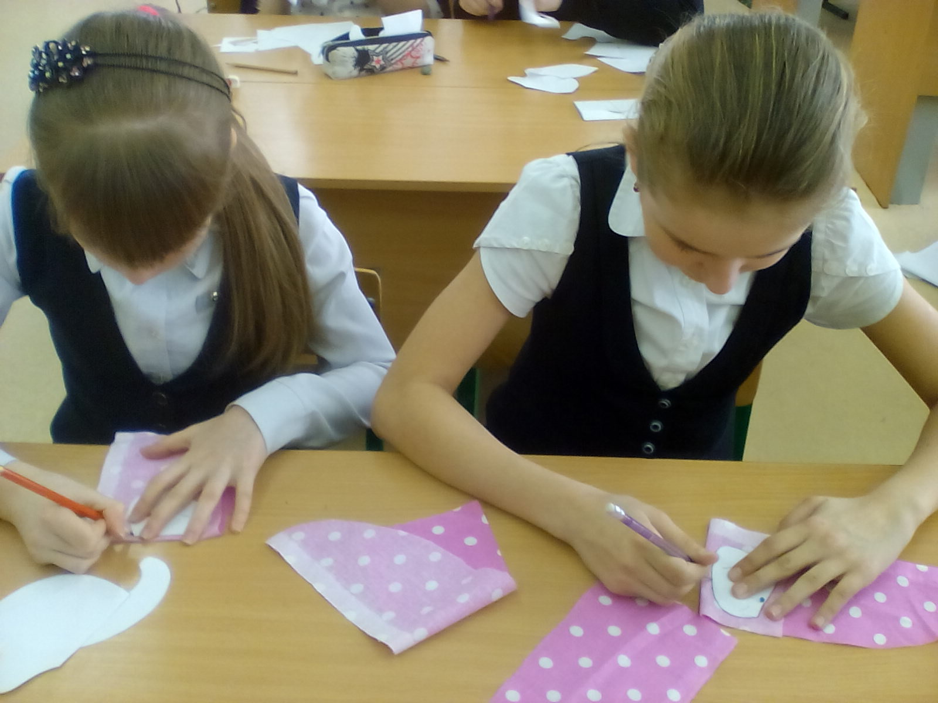

8

2. Выкроить детали с учетом припуска на шов (0,5 см).

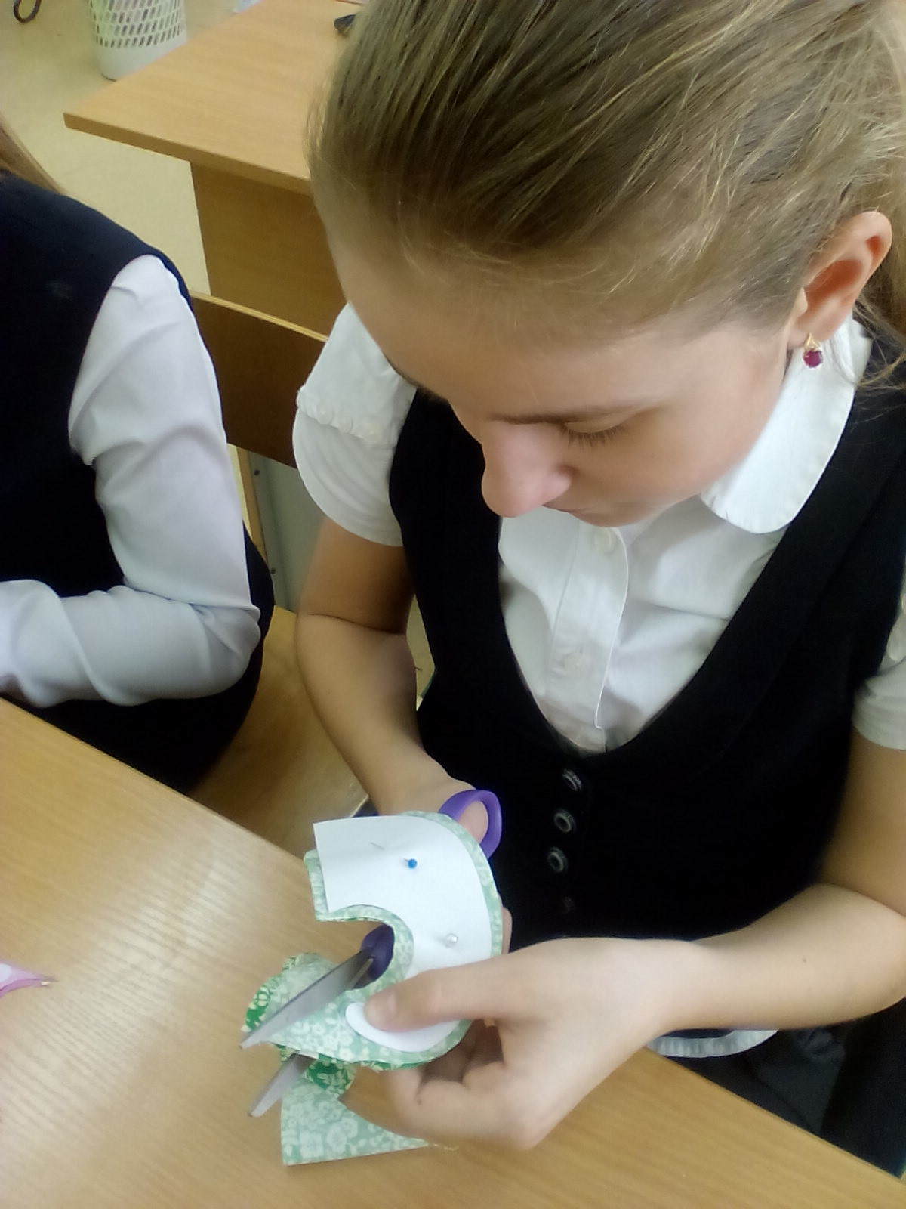
3. Сметать детали ушек слона, сложив их лицом вовнутрь.

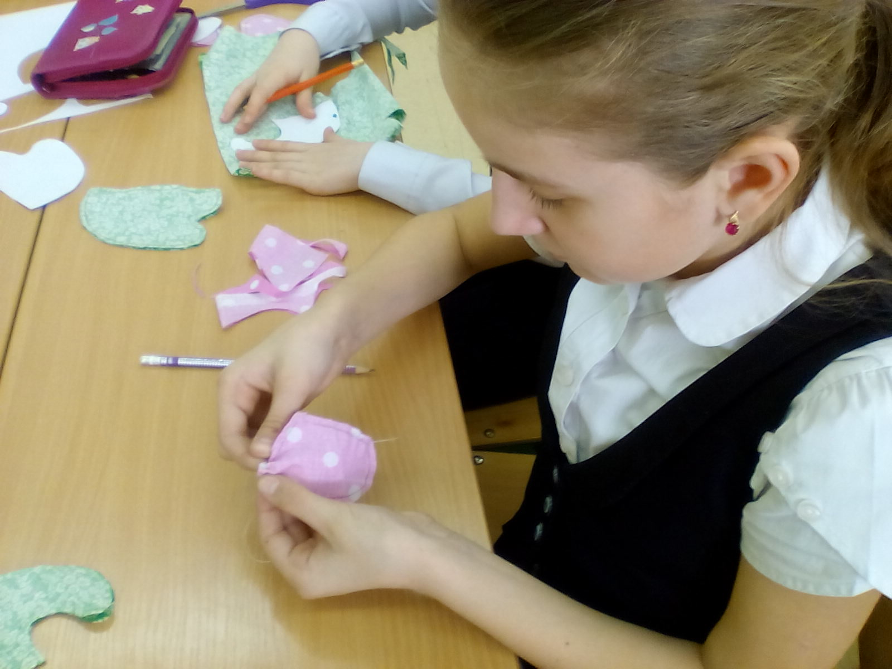
9

4. Проложить машинную строчку, шов надсечь, детали вывернуть.
5. Детали проутюжить, приметать и притачать ушки к передней детали туловища игрушки.

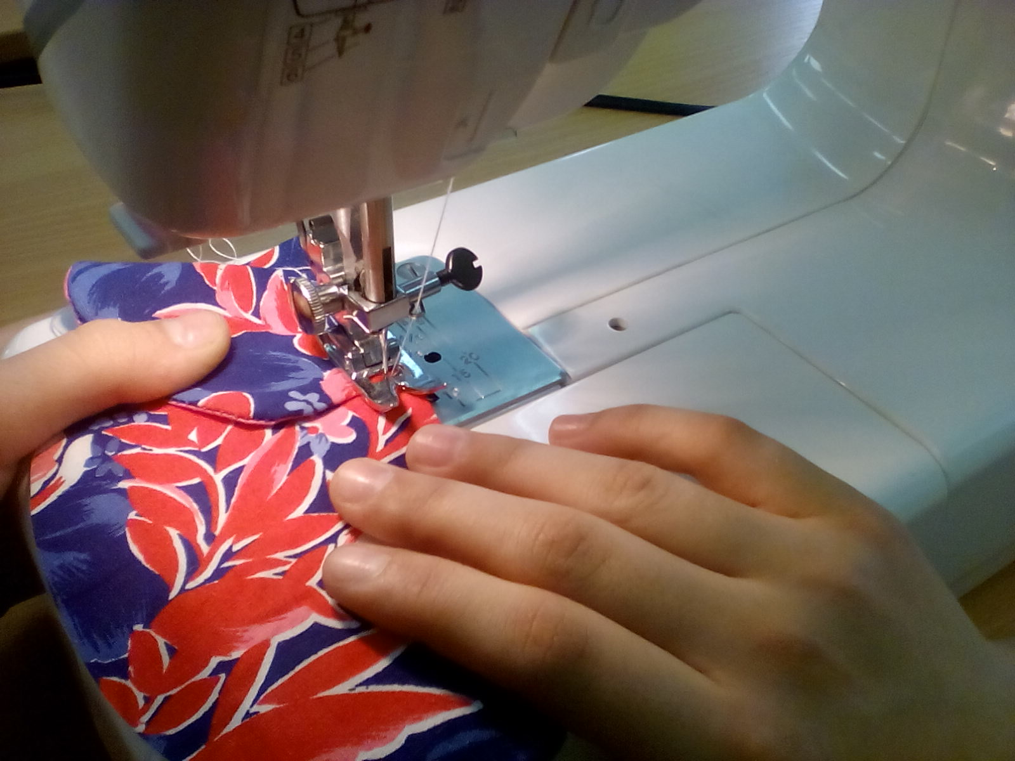

10
6. Стачать передние и задние детали. Сметать две детали туловища лицом вовнутрь. Проложить машинную строчку.

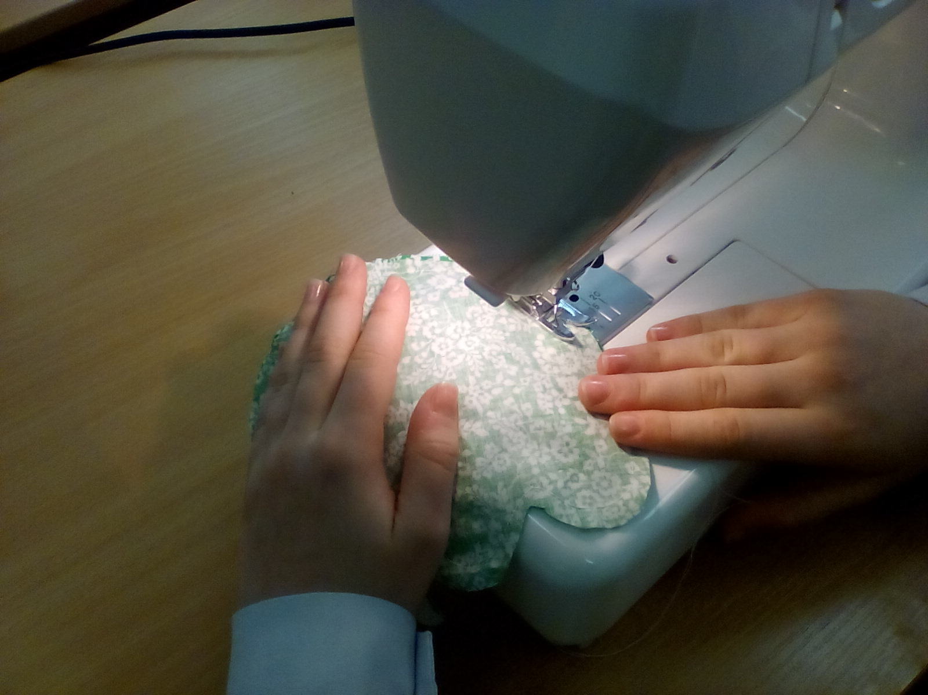
7. Надсечь припуски шва, вывернуть изделие. Плотно набить синтепоном.

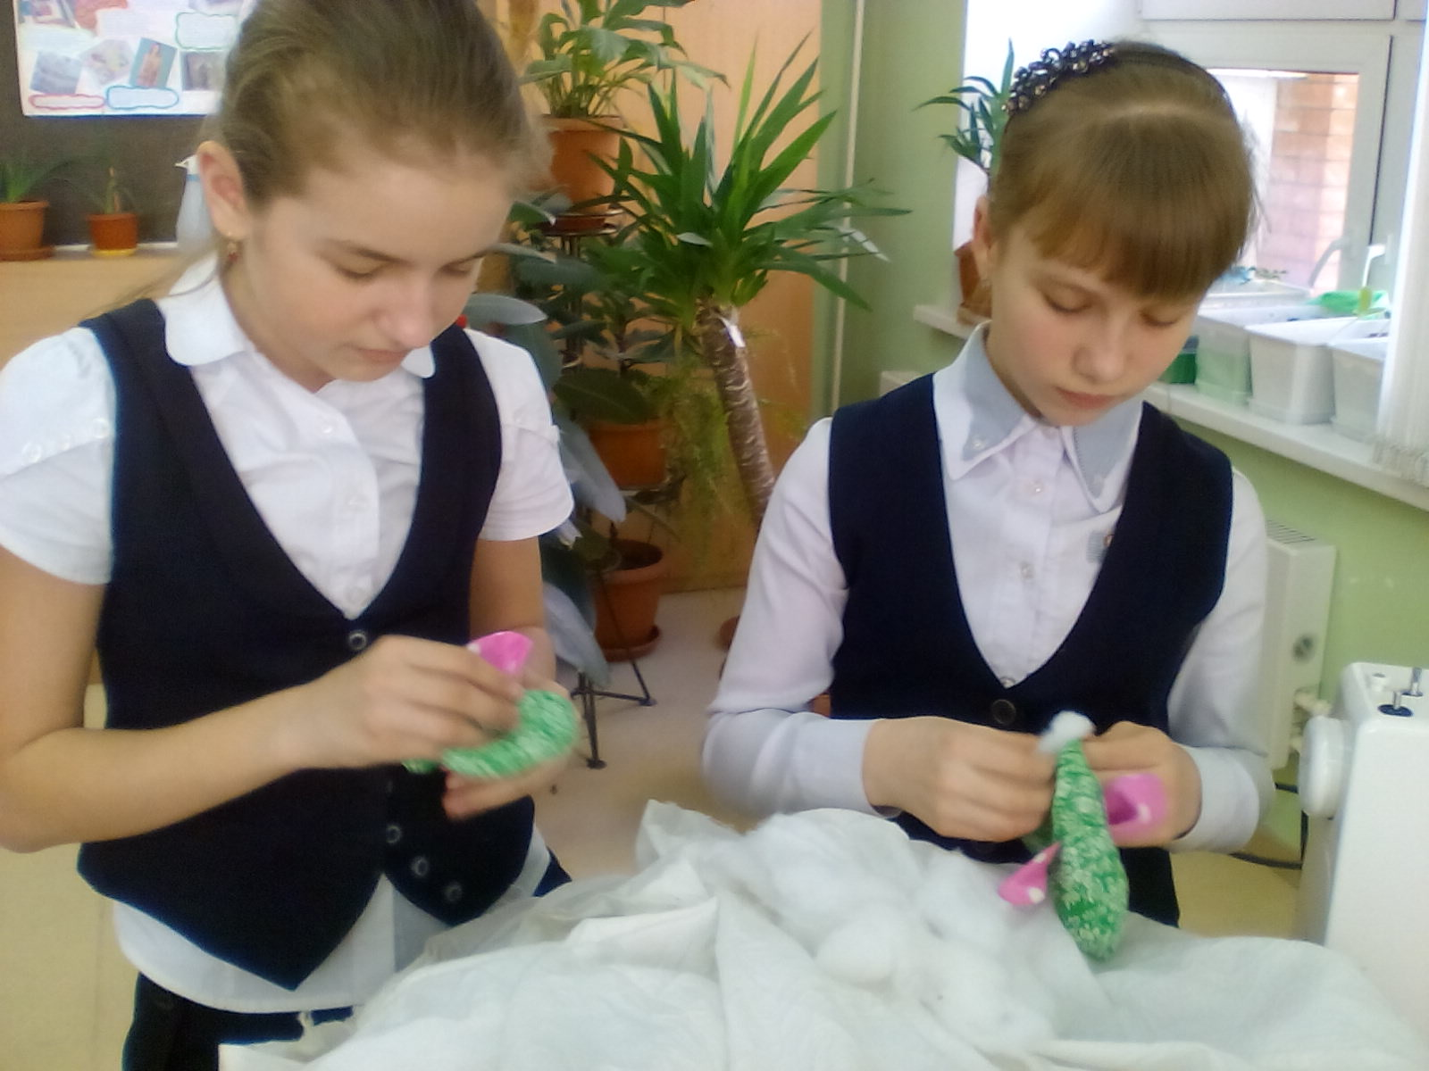

11

8. Зашить оставшееся отверстие потайными стежками. Сплести хвостик, петельку сверху, пришить глазки-бусинки.

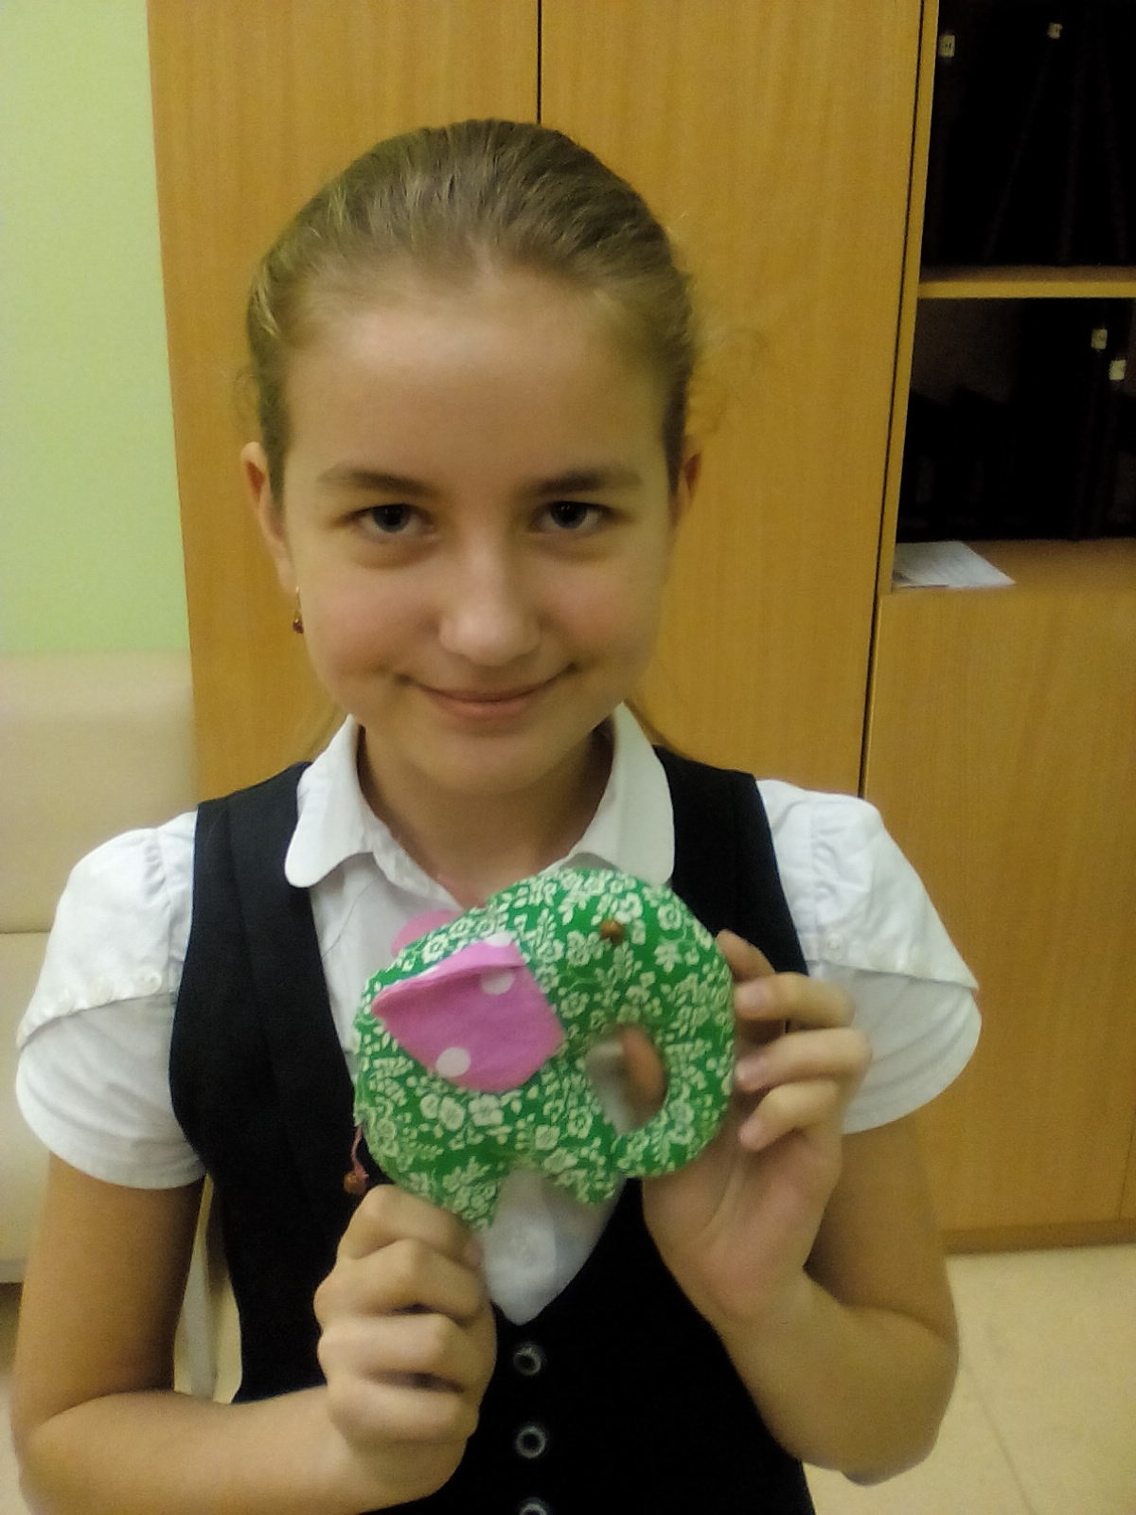

12

Учитель контролирует учащихся в процессе работы, контролирует правильность выполнения работы, соблюдение технологической последовательности, правильные приемы труде и правила техники безопасности.
Учащиеся при работе выполняют самоконтроль и взаимоконтроль.

4. Итог урока(5^{мин}).

Беседа с учащимися:
1) что понравилось на уроке?
2) что нового научились делать?
3) какие были затруднения при выполнении практической работы?
4)какие впечатления вызывает у вас ваша игрушка?
5) какие новые знания были получены на уроке?

Проводится просмотр работ.
На оценку «5» работа должна быть выполнена аккуратно и правильно сшита.
На оценку «4» допускаются работы с небольшими отклонениями и ошибками.
Оценка «3» если работа выполнена неаккуратно.

5. Выдача задания на дом (2^{мин}).

На следующее занятие принести ткань, иголки, ножницы, булавки.
На следующем уроке будем учиться собирать прихватку в технике «Колодец».

13

Список литературы:

- Нагель О.И. «Художественное лоскутное шитье» 2004г.

- Алексеева Е.В. «10 уроков пэчворка и квилтинга» 2006г.

- Андронова Л.А «Работа с лоскутом» - «Школа и производство» 1993г.

- Симоненко В.Д. Учебник. «Технология» 2002г.

- Мазурик Т.А. «Лоскутное шитье» 2004г.

14

